MEMORIU DE PREZENTARE
conform ANEXA 5 din LEGEA 292/2018

I.DENUMIRE PROIECT: , GARAJ DE BARCA, DEBARCADER
Adresa : Com. Ciolpani, sat Izvorani, str. Mihai Eminescu nr. -, nr. cad. 62201, jud. Ilfov
II.TITULAR PROIECT:
- manager/ beneficiar: Grămescu-Boicea Ovidiu
- responsabil pentru protectia mediului : Grămescu-Boicea Ovidiu
- nr. de telefon : 0722286385

III.DESCRIEREA PROIECTULUI
Rezumat al proiectului:

Proiectul a fost intocmit pe baza temei cadru elaborata de beneficiar dar tinand cont de particularitatile terenului din punct de vedere al vecinatatilor, al orientarii fata de punctele cardinale, al conditiilor stabilite prin documentatiile de urbanism in ceea ce priveste regimul de aliniere si de inaltime, al conditiilor impuse prin certificatul de urbanism nr. 147 din 09.06.2022 si nu in ultimul rand avizul si contractual de inchiriere a domeniului public in suprafata de 143,65 mp de la S.G.A. Ilfov.

Tema prevede construirea unui debarcader
- Funcţiunea: Agrement.

BILANT TERITORIAL

- Suprafata teren - 2000,00 mp;
- Suprafata construita existent – 135,00 mp;
- Suprafata desfasurata existent – 135,00 mp
- Suprafata construita propusa garaj si debarcader – 158,80 mp;
Din care: 15,15 mp suprafata construita pe proprietate
143,65 mp suprafata construita pe Lacul Snagov
- Suprafata alei, parcare – 185,00 mp;
- Suprafata spatii verzi maxim 30% – 600 mp
- Procent de ocupare a terenului (POT) 7,50%
- Coieficient de utilizare a terenului (CUT) 0,07
- Suprafata teren inchiriat : 143,65 mp (Administratia Nationala “Apele Romane”)
- H_{CORNISA} = 2,35 m ( de la cota debarcaderului)
- H_{MAX.} = 4,05 m (de la cota debarcaderului);
- CATEGORIA „D” DE IMPORTANŢĂ SCAZUTĂ (conform H.G. nr. 766/1997 publicată în M.O. 352 din 10 decembrie 1992)

In com. Ciolpani, sat Izvorani, str. Mihai Eminescu nr. -, nr. cad. 62201, jud. Ilfov, beneficiarul detine in proprietate un teren in suprafata de 2000 mp, conform Contract de vanzare autentificat cu nr. 2131/12.10.2021.
In dreptul acestei proprietati precum si in cuveta Lacului Snagov, imobil proprietate publica a statului, aflat in administrarea Administratiei Nationale “Apele Romane” si aflat in aria UAT Ciolpani, urmeaza sa se realizeze un garaj de barca si debarcader avand urmatoarele caracteristici:
- Garajul de barca si debarcaderul au o suprafata construita de 158,80 mp si vor fi construite pe piloni metalici, structura de baza care va sustine podeaua va fi din teava rectangulara de 100x100 mm si 50x50 mm. Podeaua este din scandura compozit. Peretii garajului de barca vor fi executati din lambriu, pe structura din lemn, acoperisul este de tip sarpanta cu invelitoare din sindrila bituminoasa;
- Toate componentele debarcaderului si a garajului de barca, vor fi tratate inpotriva umezelii si vopsite;

Nu este necesara asigurarea cu utilitati.

Imprejmuirea: terenului este imprejmuit pe trei laturi.

Justificarea necesitatii proiectului:
Oportunitatea investitiei este argumentata prin documentatia de Certificat de Urbanism aprobata si presupune construirea unui garaj de barca si debarcader.
Profilul si capacitatile de productie:

Profilul:
Investitia va fi realizata pe persoana fizica, si are ca obiectiv gararea ambarcatiunii.

Capacitatea de productie:

Nu este cazul.

Descrierea proceselor de productie ale proiectului, produse si subproduse obtinute.
Nu este cazul.

Descrierea fluxurilor tehnologice existente:
Nu este cazul.

Descrierea proceselor de productie ale proiectului propus:
Nu exista activitati de productie in cadrul investitiei prezentate.

Materiile prime , energia si combustibilii utilizati:

Materiile prime: Nu este cazul.

Energie si combustibili: Nu este cazul.

Racordarea la retelele utilitare existente in zona.

- Alimentarea cu energie electrica
In aceasta faza, nu este cazul.
- Incalzirea
Nu este cazul.
-Alimentarea cu apa
Nu este cazul.
-Evacuarea apelor uzate
Nu este cazul

IV. Descrierea lucrarilor de refacere a amplasamentului in zona afectata de executia investitiei.
Nu este cazul

Căi noi de acces sau schimbări ale celor existente
Se vor folosi caile de acces existente ( strada proiectata). Nu se creeaza cai noi de acces sau de parcare in incinta.

Resursele naturale folosite în construcţie şi funcţionare
Nu se folosesc resurse naturale in faza de constructie sau de functionare.

Relatia cu alte proiecte existente sau planificate.
Nu este cazul.

Detalii privind alternativele care au fost luate in considerare .
Nu este cazul.

Alte activitati care pot aparea ca urmare a proiectului
(de exemplu, extragere agregate, asigurarea unor noi surse de apa, surse sau linii de
transport al energiei, cresterea numarului de locuinte, eliminarea apelor uzate si a deseurilor) .
Nu este cazul.

Alte avize cerute de proiect

- Aviz S.G.A. Ilfov, Autoritatea Navala Romana

V. Localizarea proiectului

Amplasamentul se afla situat in com. Ciolpani, in aria lacului ce apartine acestei comune, judetul Ilfov, sau identificat prin planul de situaţie, cadastral, încadrare în zonă.
Terenul in dreptul careia vor fi executate lucrările din acest proiect este proprietatea beneficiarului. Terenul are o suprafaţă totală de 2000 mp. Accesul principal pietonal si autor se va face din partea de nord, din str. Mihai Eminescu.
Este respectata distanta fata de granite conform codului civil.
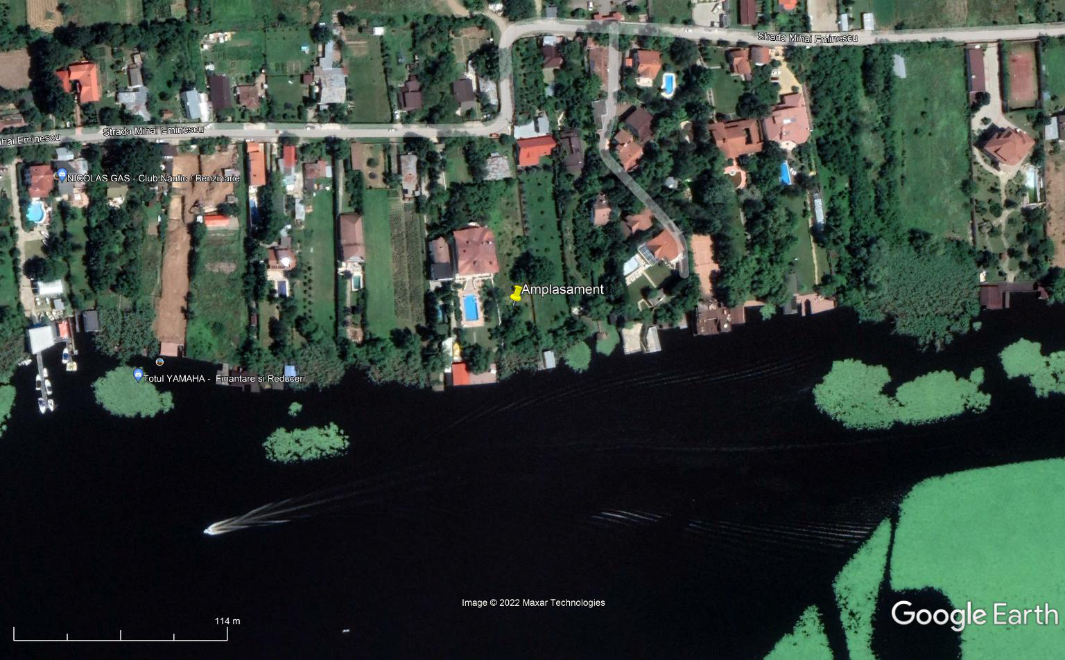
Distanţa faţă de graniţe pentru proiectele care cad sub incidenţa Convenţiei privind evaluarea impactului asupra mediului în context transfrontieră, adoptată la Espoo la 25 februarie 1991, ratificată prin Legea nr. 22/2001:

Nu este cazul

Folosinţele actuale şi planificate ale terenului atât pe amplasament, cât
şi pe zone adiacente acestuia
Folosinta actuala a terenului in cauza si a celor vecine este curti constructii ( Cc). Nu se modifica destinatia acestor terenuri.

Politici de zonare si folosire a terenului

Conform PUG aprobat pe zona de Primaria Ciolpani. Terenurile sunt destinate constructiilor de locuinte, functiunile preponderente ale zonei sunt locuintele individuale, POT maxim = 30%, CUT maxim = 1.

Arealele sensibile

Nu este cazul.

Detalii privind orice variantă de amplasament care a fost luată în considerare

Nu este cazul.

IV. O scurtă descriere a impactului potenţial, cu luarea în considerare a următorilor factori:
- impactul asupra populaţiei, sănătăţii umane, faunei şi florei, solului, folosinţelor, bunurilor materiale, calităţii şi regimului cantitativ al apei, calităţii aerului, climei, zgomotelor şi vibraţiilor, peisajului şi mediului vizual, patrimoniului istoric şi cultural şi asupra interacţiunilor dintre aceste elemente. Natura impactului (adică impactul direct, indirect, secundar, cumulativ, pe termen scurt, mediu şi lung, permanent şi temporar, pozitiv şi negativ);

Deoarece zona in care se va executa lucrarea este in permanenta dezvoltare si este amenajata ( cai de acces, utilitati etc ) pentru a permite si a facilita constructia de cladiri, precum si existenta altor cladiri in zona, lucrarea in cauza are impact redus asupra terenului si vecinatatilor, iar impactul asupra sanatatii umane este minim.
Se poate creea disconfort datorita lucrarilor de constructie, sapaturilor si circulatiei autovehiculelor necesare lucarilor de construire, dar acestea au un caracter izolat si frecventa redusa.
Natura impactului este directa si pe termen scurt si mediu asupra terenului studiat si minima asupra vecinatatilor.Lucrarile in cauza vor avea un caracter pozitiv asupra zonei studiate si vecinatatilor imediate datorita faptului ca lucrarile de sistematizare verticala si de amenajare vor imbunatatii starea actuala a terenului.
- extinderea impactului (zona geografică, numărul populaţiei/habitatelor/speciilor afectate);
Impactul va avea carecter local izolat ( in limitele amplasamentului studiat )

- magnitudinea şi complexitatea impactului;
Impactul va fi redus, constructia in cauza fiind de marime mica si complexitate redusa, nefiind necesare tehnica si echipamente complexe de executie si functionare.

- probabilitatea impactului;
Probabilitatea impactului este redusa

- durata, frecvenţa şi reversibilitatea impactului;
Impactul va fi pe termen scurt, aproximativ 1 luna de la data inceperii constructiilor, si va avea un caracter temporar, pe durata executiei lucrarii. Terenul se va aduce la starea initiala dupa terminarea lucrarilor.

- măsurile de evitare, reducere sau ameliorare a impactului semnificativ asupra mediului;
Se vor lua masurile necesare de protectie si control a lucrarilor de constructie astfel incat sa se asigure protectia mediului inconjurator conform legislatiei in vigoare.

- natura transfrontieră a impactului.
Nu este cazul.

VII. SURSE DE POLUANTI SI INSTALATII PENTRU RETINEREA, EVACUAREA SI DISPERSIA POLUANTILOR IN MEDIU

1. Protectia calitatii apelor

In faza de executie

Din procesul de construire nu vor rezulta substante care sa modifice calitatea apei, astfel ca se estimeaza un impact nesemnificativ asupra factorului de mediu apa.

In faza de functionare
Nu se foloseste apa in procese tehnologice.

2. Protectia aerului

In faza de executie
In aceasta faza sunt generate in aer urmatoarele emisii de poluanti:
- pulberi din activitatea de manipulare a materialelor de constructie, si din tranzitarea zonei de santier,
- gaze de ardere provenite din procese de combustie.
Estimarea emisiilor de poluanti pe baza factorilor de emisie s-a facut conform metodologiei OMS 1993 si AP42-EPA. Sistemul de constructie fiind
simplu (structura lemn), nivelul estimat al emisiilor din sursa dirijata se incadreaza in V.L.E. impuse prin legislatia de mediu in vigoare. O mare parte din materiale vor fi prefabricate si montate local, razultand ca sursele de emisie nedirijata ce pot aparea in timpul punerii in opera sa fie foarte mici si prin urmare, nu produc impact semnificativ asupra factorului de mediu aer.

In faza de functionare
Data fiind functiunea de spatiu garare:
- gaze de ardere provenite din motorul ambarcatiunii.
Nivelul estimat al emisiilor in aceasta faza nu produce un impact defavorabil al factorului de mediu aer, incadrandu-se in legislatia in vigoare.

3. Protectia impotriva zgomotului si vibratiilor .

In faza de executie
In aceasta faza, sursele de zgomot si vibratii sunt produse atat de actiunile propriu-zise de munca mecanizata cat si de traficul auto din zona de lucru.
Aceste activitati au un caracter discontinuu, fiind limitate in general numai pe perioada zilei.
Zona de lucru este o zona cu caracter preponderant de locuinte permanente, fapt ce va duce la respectarea orelor de odihna. Se vor respecta zilele de odihna legale si intervalul orelor de lucru permis in timpul zilei.

In faza de functionare
In cadrul functionarii imobilului nu se produc zgomote si vibratii care sa aiba un impact semnificativ asupra factorului de mediu zgomot si vibratii.
Asigurarea izolarii la zgomotul aerian se face cu respectarea Normativului C 125
– 2005 privind proiectarea si executarea masurilor de izolare fonica si a tratamentelor acustice in cladiri.

4. Protectia impotriva radiatiilor.

In faza de executie

Nu exista surse generatoare de radiatii.

In faza de functionare

Nu exista surse generatoare de radiatii.

5. Protectia solului si a subsolului

In faza de executie
In aceasta faza nu exista surse de poluare care sa aiba un impact semnificativ asupra solului si subsolului. In urma executiei se vor decoperta resturile de balast ramase in zonele de spatii verzi si se va completa cu pamant vegetal in vederea replantarii.

In faza de functionare
Protectia solului si a subsolului se va realiza prin mentinerea aleiilor pietonale si prin refacerea si intretinerea spatiilor verzi. Se vor lua masuri stricte de etansare a instalatiilor exterioare pentru eliminarea pierderlor ce ar putea destabiliza solul.

6. Protectia ecosistemelor terestre si acvatice

Nici in faza de executie, nici in cea de functionare nu rezulta poluanti care sa afecteze ecosistemele acvatice si terestre .

7. Protectia asezarilor umane si a altor obiective de interes public

Zona de lucru fiind situata in apropierea zonelor de locuit , va functiona impreuna cu acestea, ne existand factori de poluare a asezarilor umane si a altor obiective de interes public.

8. Gospodarirea deseurilor generate pe amplasament .
In faza de executie
Deseurile rezultate din procesul de construire cuprind resturi inerte precum:
- material lemnos si restiri metalice, ambalaje hartie, etc.
Aceste deseuri vor fi colectate in containere specifice de unul din operatorii locali specializati in salubritate.

In faza de functionare
In urma functiunii de locuire rezulta urmatoarele deseuri:
Nu este cazul.

9. Gospodarirea substantelor si preparatelor chimice periculoase. In faza de executie
In cadrul procesului de construire nu sunt folosite substante si preparate chimice periculoase care sa afecteze factorii de mediu.

In faza de functionare
In cadrul functionarii locuintelor nu sunt folosite substante si preparate chimice periculoase care sa afecteze factorii de mediu.

VIII. PREVEDERI PENTRU MONITORIZAREA MEDIULUI

- Nu este cazul

IX. Justificarea încadrării proiectului, după caz, în prevederile altor acte normative naţionale care transpun legislaţia comunitară (IPPC, SEVESO, COV, LCP, Directiva Cadru Apă, Directiva Cadru Aer, Directiva Cadru a Deşeurilor etc.):

- Nu este cazul

X. LUCRARI NECESRE ORGANIZARII DE SANTIER
Organizarea de santier pentru lucrarile solicitate se va asigura in incinta, fara a afecta proprietatile vecine si retele edilitare existente.

XI. LUCRARI DE REFACERE A AMPLASAMENTULUI LA FINALIZAREA INVESTITIEI, IN CAZ DE ACCIDENTE SI /SAU LA INCETAREA ACTIVITATII .
Se reface terenul afectat de sapaturile pentru fundatie si de organizarea, de santier, aducandu-se la starea initiala. Lucrarile de refacere a amplasamentului se vor realiza conform cerintelor proiectului tehnic de executie si proiectului de sistematizare a curtii.

XII. ANEXE – piese desenate

- Certificat de urbanism
- Plan de incadrare in zona
- Plan de situatie cu amplasarea constructiilor

XIII. Pentru proiectele care intră sub incidența prevederilor art. 28 din Ordonanța de urgență a Guvernului nr. 57/2007 privind regimul ariilor naturale protejate, conservarea habitatelor naturale, a florei și faunei sălbatice, aprobată cu modificări și completări prin Legea nr. 49/2011, cu modificările și completările ulterioare

- Nu este cazul

XIV. Localizarea proiectului:

- bazinul hidrografic: Arges-Vedea
- cursul de apă: Snagov

XV. Criteriile prevăzute în anexa nr. 3 la lege:

- Nu este cazul

Intocmit,

Arhitect Galatchi Marius

